 | COLÉGIO PEDRO II - UNIDADE ESCOLAR SÃO CRISTÓVÃO III  APROFUNDAMENTO DE MATEMÁTICA  APOSTILA I – EXAME DE QUALIFICAÇÃO UERJ  ALUNO(A): ________________________________________________ | 

AULA 2: Semelhança / Relações métricas no triângulo retângulo

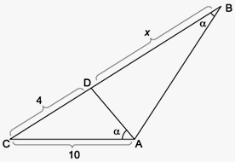
1) Na figura abaixo os ângulos CÂD e ABD são congruentes.

Determine o valor de x.

2) Observe os dois triângulos abaixo representados, onde os ângulos assinalados são congruentes. O perímetro do menor triângulo é:

a) 3 b) 15/4 c) 5 d) 15/2 e) 15

3) O triangulo ABC da figura é equilátero. AM = MB = 5 e CD = 6. O valor de AE e:
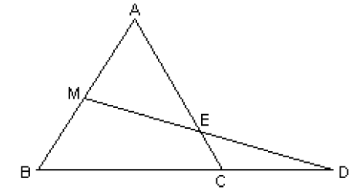
A) 76/11 B) 77/11 C) 78/11 D) 79/11 E) 80/11

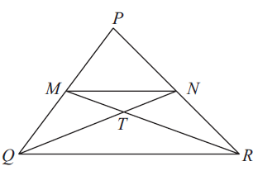
4) Na figura abaixo, M e N são pontos médios dos lados PQ e PR do triângulo PQR. Sabendo que QR mede 18,0 cm e que a altura relativa a este lado mede 12,0 cm, a altura do triângulo MNT, relativa ao lado MN, mede:

a) 4,0 cm b) 3,5 cm c) 3,0 cm d) 2,0 cm e) 1,5 cm

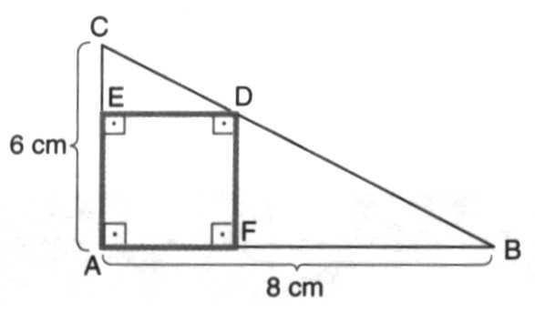
5) Determine a medida, em centímetros, do lado do quadrado AFDE.

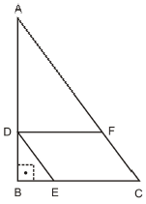
6) Na figura, o triângulo ABC é retângulo com catetos BC = 3 e AB = 4. Além disso, o ponto D pertence ao cateto AB, o ponto E pertence ao cateto BC e o ponto F pertence à hipotenusa AC, de tal forma que DECF seja um paralelogramo. Se DE = 3/2, então a área do paralelogramo DECF vale:

a) $\frac{\text{63}}{\text{25}}$ b) $\frac{\text{12}}{5}$ c) $\frac{\text{58}}{\text{25}}$ d) $\frac{\text{56}}{\text{25}}$ e) $\frac{\text{11}}{5}$

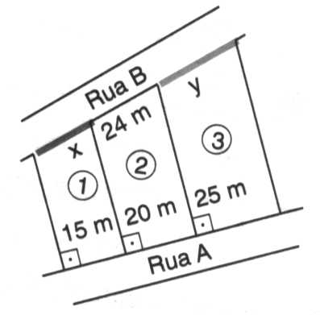
7) A figura abaixo indica três lotes de terreno com frentes para a rua A e para a rua B. As divisas dos lotes são perpendiculares à rua A. As divisas dos lotes são perpendiculares à rua A. As frentes do lotes 1, 2 e 3 para a rua A medem, respectivamente, 15m, 20m e 25m. A frente do lote 2 para a rua B mede 24 m. Quais são as medidas das frentes para a rua B dos lotes 1 e 3?

8) Em um triângulo ABC, retângulo em A inscreve-se um retângulo MNPQ (MN sobre BC ).
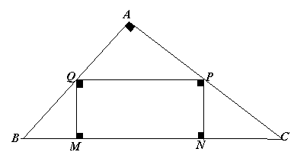
Sabendo que BC = 20 cm, BM = 4cm e NC = 9cm, calcular o perímetro do retângulo.

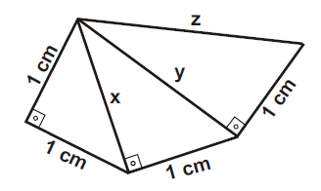
9) Determine x, y e z na figura abaixo.

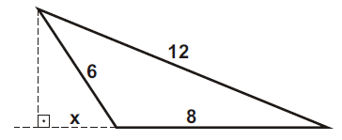
10) Na figura abaixo, determine o valor de x.

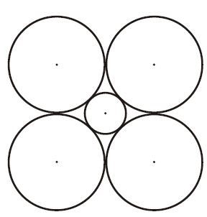
11) A figura abaixo representa 4 circunferências de raio 8 cm, tangentes duas a duas e uma circunferência menor tangente às quatro maiores. Determinar o raio da circunferência menor.

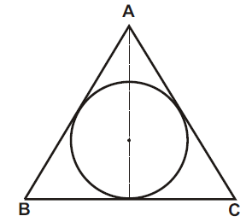
12) Uma circunferência de raio 3cm é inscrita num triângulo isósceles. Sabendo-se que a altura do triângulo é 8cm, determinar as medidas dos lados desse triângulo e o seu perímetro.

